衡阳市妇幼保健院2017年住院医师规范化培训学员
招 录 简 章
衡阳市妇幼保健院系衡阳地区唯一一家集妇幼保健、医疗、教学、科研于一体的三级甲等妇幼保健机构，承担着全市五县二市五区妇女、儿童常见病、多发病的诊治预防及健康保健任务。为做好今年的住院医师规范化培训招录工作，推进实施住院医师规范化培训工作，加快建立住院医师规范化培训制度，现我院特面向全省公开招录住院医师规范化培训学员。
一、招录对象
（一）拟从事或已在湖南省内从事临床医疗工作的高等院校医学类专业大学本科及以上学历毕业生（限临床医学类，不包括中医类和中西医结合类）；
（二）2017届国家农村订单定向免费培养临床医学（全科方向）本科毕业生。
（三）湖南省范围内已从事临床医疗工作并取得执业医师《医师资格证书》，需要接受培训的人员。
以上对象均需能坚持按国家培训标准和培训基地的管理要求，完成预定周期的培训。
二、报名时间与方式
（一）报名时间：2017年6月1日8:00-7月7日24:00
（二）报名方式：登陆湖南省卫生计生科教信息服务平台（http://hunan.wsglw.net）网上报名，具体操作流程见附件。
三、招录程序
（一）发布招录简章：我培训基地根据省卫计委下达的招录计划和考试招录时间安排，发布招录简章。
（二）个人报名和志愿填报：根据本人从事或拟从事的专业，在设有该专业基地的培训基地中填报志愿。
（三）基地招录时间：
第一志愿：2017年7月8日-7月14日
第二志愿：2017年7月22日-7月28日
（四）资格审核：
1．培训基地将在网上进行招录对象资格初审；
2．培训基地现场审核。报名对象需提交以下材料：
（1）培训申请表原件（初审通过后可网上打印，单位人需所在单位签章）；
（2）身份证原件和复印件；
（3）学历证书原件和复印件；
（4）取得医师资格的人员，提供《医师资格证书》原件和复印件；
（四）考试考核：由我院组织进行，具体地点、内容与方式届时通知。
（五）招收录取：按照公平公正、双向选择、择优录取的原则，由我培训基地根据考生志愿顺序、依据招录计划和考试考核结果进行网上录取。确认录取的住院医师名单，将通过官方网站向社会公示（不少于7个工作日），无异议者方可正式录取。
（六）补录调剂。省毕教办在招收计划余额内对未被录取且服从调剂的报名人员进行调剂。调剂优先满足全科等紧缺专业。培训基地可被调剂对象进行考核，根据考核结果决定是否录取。全省统一调剂时间：2017年8月7日——10日。
四、联系方式
有意者可与我培训基地科教科联系， 联系方式：
雷老师 18974735979 申老师 13975493477
衡阳市妇幼保健院科教科：0734-8127065
衡阳市妇幼保健院医院
2017年5月31日
附件一：

2017年衡阳市妇幼保健院（衡阳市中心医院协同医院）
住院医师规范化培训学员招录计划
培训专业代码 | 专业名称 | 分配计划数
1600 | 妇产科 | 5
合计 |  | 5

附件二：湖南省住院医师规范化培训报名流程及操作说明

登录湖南卫生计生科教信息服务平台注册
进入毕业后医学教育管理系统—学员申请报名
确认考生来源（单位人/社会人）
填写个人信息及填报志愿
提交信息待审核
个人查看资格审核情况，打印申请表，准备相关现场审查资料
通过，依照志愿填报顺序参加培训基地的招录考核

参加培训基地的考试考核

个人查看录取情况
学员报名操作说明
首先打开浏览器（建议IE6.0以上浏览器），在地址栏输入网址：http://hunan.wsglw.net
如果您从未在此平台注册过，则首先需要将您的个人信息注册至系统中。已注册并审批通过的学员可直接在“用户登录”处输入“用户名密码”点击“登录”即可进入系统。
此次进行“住院医师规范化培训”的学员需按照本文描述的流程进行信息填报提交，之后方能进入信息化系统进行日常培训工作的管理。整个填报过程分为五个步骤，分别是，个人信息基本注册->激活系统->补充个人信息->志愿选择->提交上报。
注册流程如下：
在“湖南省卫生科教信息服务平台”主页面，进入系统后点击页面右部的“个人用户注册”按钮。
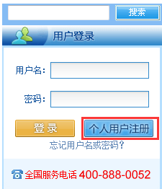

进入注册页面见下图，在此需将所有红色“*”号字段填写完整。其中电子邮件需要准确填写，系统会将您注册的用户名和密码发送到您填写的邮箱，便于以后查询。您在“找回密码”时，系统也会将信息发送到您填写的邮箱。“身份证”请填写18位身份证号。红色字体需要注意，根据个人情况选择填写内容。在信息填写完毕后，点击下一步。
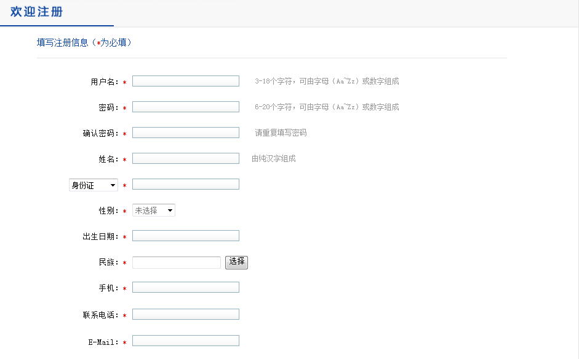
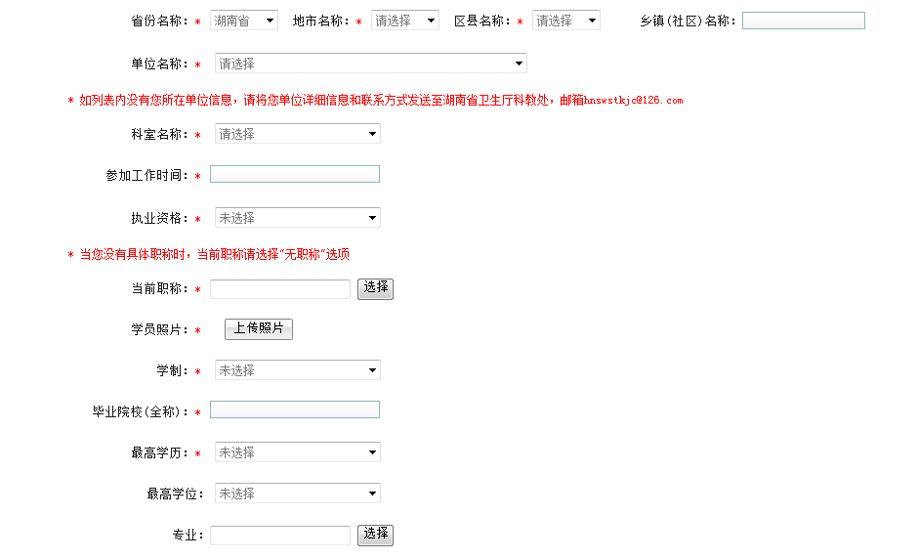
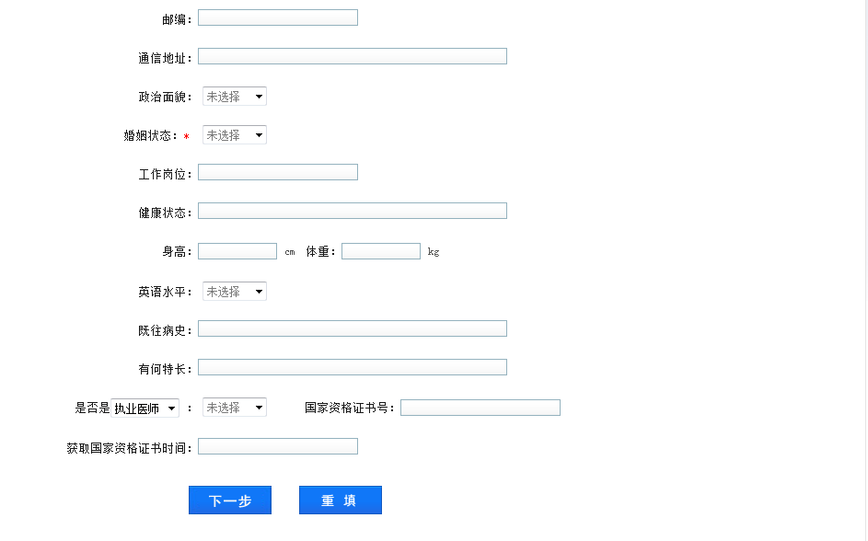

在点击下一步后，此页面填写完毕后，如果想重新填写上一页的内容，那么点击“上一步”，如果信息错误，想重新填写，可以点击“重填”，如果信息正确，点击“提交”。

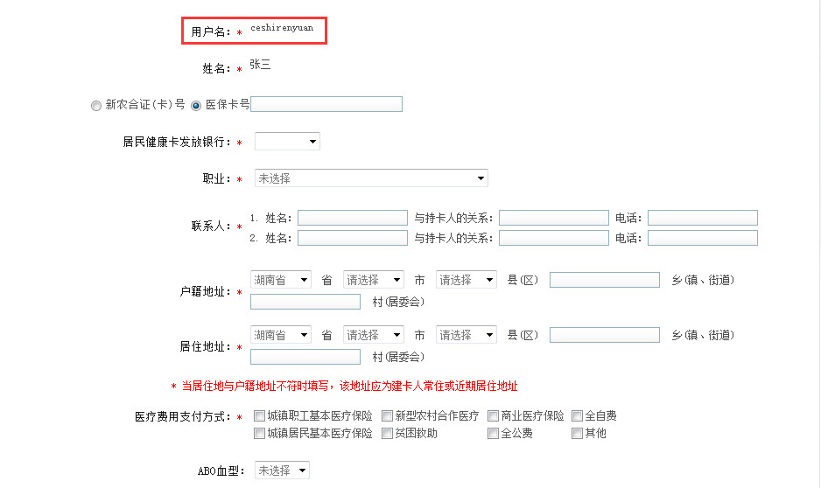
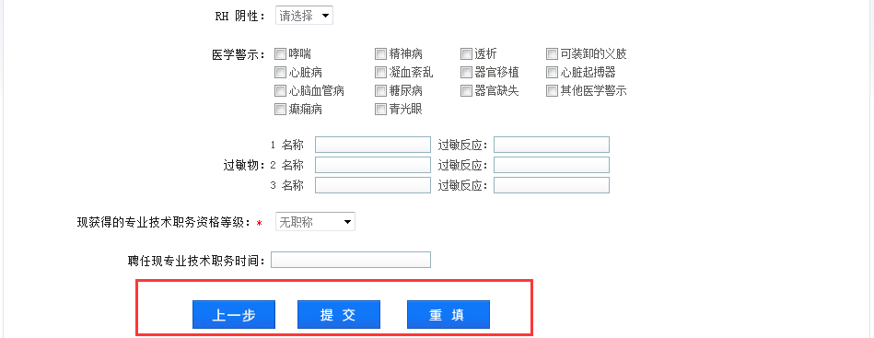

点击“提交”按钮之后，系统会提示重新登录

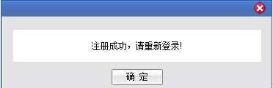

点击确定，返回到登录页面，用已注册的用户名和密码进行登录。

登录之后，页面显示自己的姓名。此页面可以修改密码。毕业后医学教育管理下，点击学员申请报名后的“点击这里”。
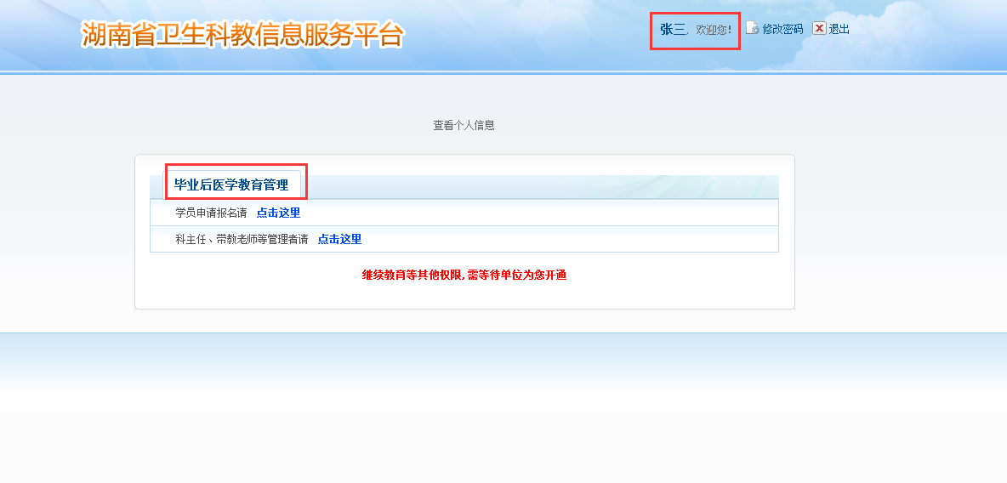

系统会提示自己的注册信息，选择人员类别，并查看一下是否正确。如果有误，点击“重置”按钮，如果正确，点击“提交”
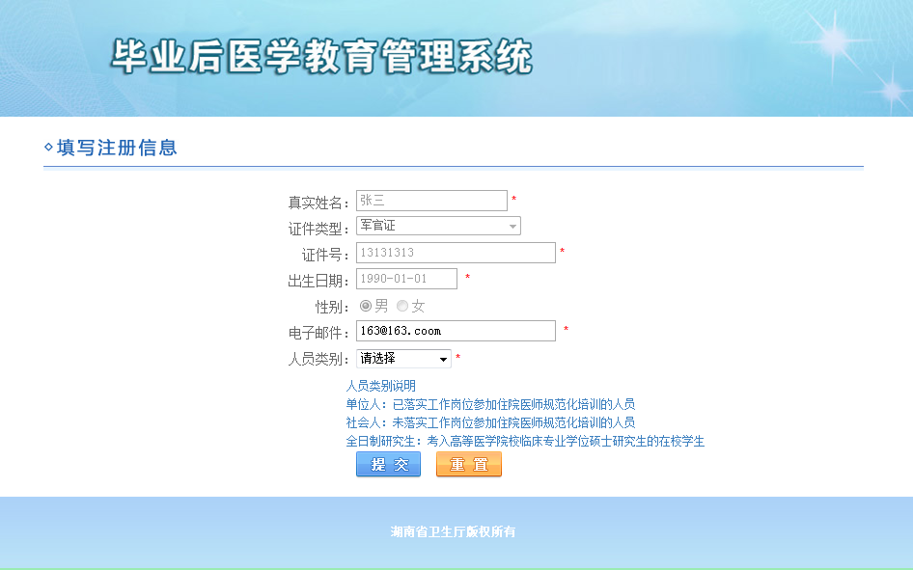

登陆后，会进入如下页面，在此页面中，您需要在志愿填报模块下将个人基本信息、学习经历、工作经历等内容补充完整。

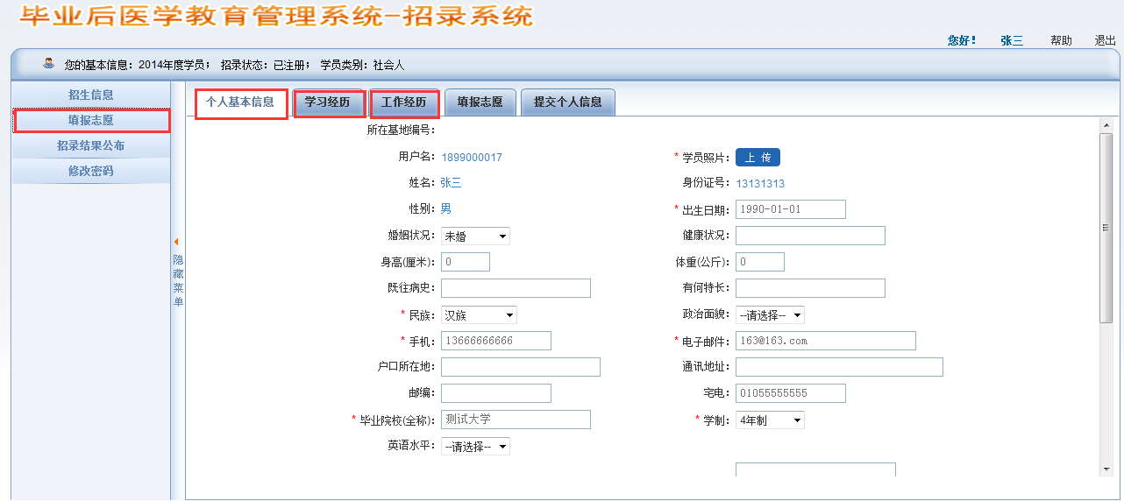

接下来是填报志愿。将志愿填写完毕后，点击“保存”

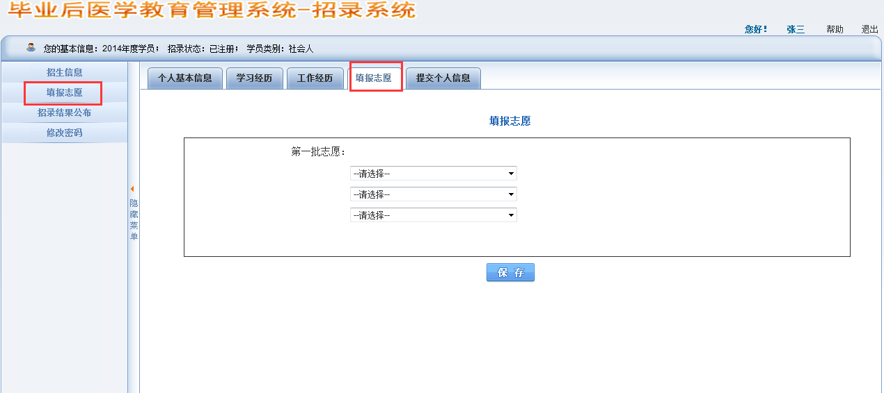

进入“提交个人信息”页面，在这里您需要确认之前填写的信息和填报的志愿是否准确无误，如果无误点击“提交个人信息”按钮即上报，注意：上报后的信息无法修改，请您谨慎提交。
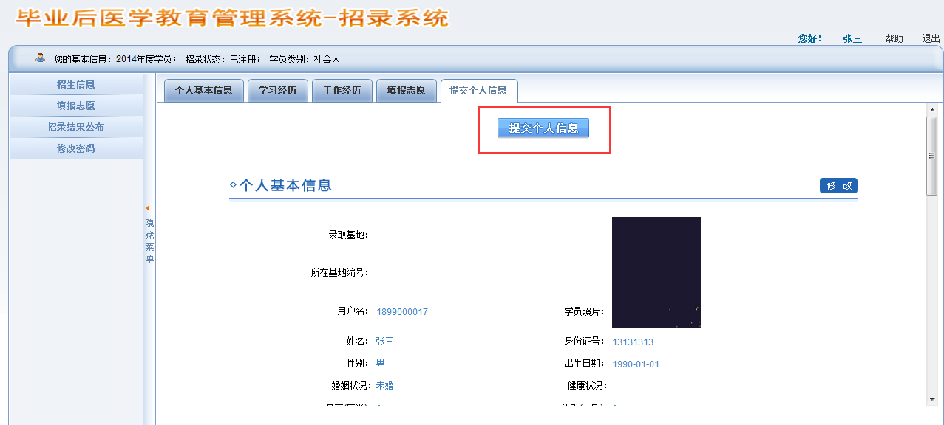
当您信息提交后，管理部门会对其信息进行审核，请您等待系统通知，审核通过后即可进入系统进行轮转等相关业务的管理工作。
华医网全国客户服务热线：400-888-0052

附件：1. 湖南省卫生计生委关于做好2017年度住院医师规范化培训招录工作的通知
2.2017年衡阳市妇幼保健院（衡阳市中心医院协同
医院）住院医师规范化培训学员招录计划
3. 2017年湖南省住院医师规范化培训报名流程

